«Осторожно-зимние дороги»  МБДОУ Тацинский детский сад «Радуга»  Составила: воспитатель Титова Елена Сергеевна  В зимний период резко возрастает вероятность дорожно - транспортных происшествий. Темнеет рано и очень быстро. В сумерках и темноте значительно ухудшается видимость. Случаются зрительные обманы: неподвижный предмет можно принять за движущийся , и наоборот.  Памятка для родителей и водителей! |  | 1 | Особенно будьте внимательны!!!
 |  | 1 | - В СНЕГОПАД  - Снег залепляет глаза пешеходам и мешает обзору дороги. Для водителей видимость тоже ухудшается.
 |  | 2
 |  | 2 | - В МОРОЗ  Стёкла автомобилей покрываются изморозью, и водителю очень трудно наблюдать за дорогой.
 |  | 3 | В ГОЛОЛЁД
 |  | 3 | на скользкой дороге машину остановить трудно. Поэтому по пути домой будьте особенно осторожны. Не спешите, т. к.
 |  | 4 | В СОЛНЕЧНУЮ ПОГОДУ
 |  | 4 | - Солнце и белый снег создают эффект бликов, человек «ослепляется». Поэтому надо быть крайне внимательными!!!  - СУГРОБЫ НА ОБОЧИНЕ 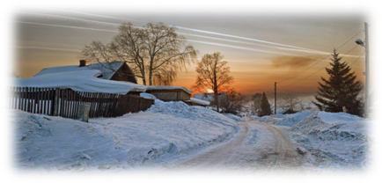  Не забывайте, что знание и соблюдение:  Правил дорожного движения  гарантия безопасности Вашей жизни и  Жизни Вашего ребёнка!  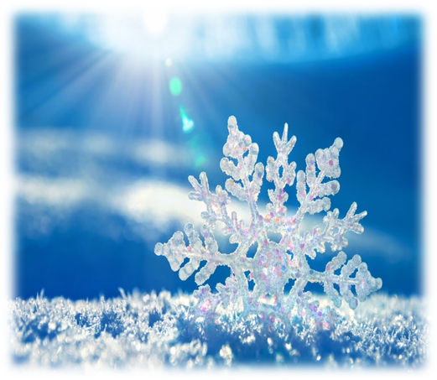
ПОМНИТЕ!!!
Количество мест ЗАКРЫТОГО обзора зимой становится больше.
Мешают увидеть приближающийся транспорт:

- СУЖЕНИЕ ДОРОГИ ИЗ -ЗА НЕУБРАННОГО СНЕГА

